Natale 2002,
Presepe all’Istituto “32° C. D. “C.ti di Via Fani”
Scuola Materna ed Elementare Ada Negri

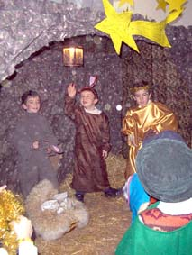

la grotta

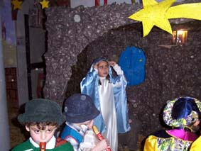

La Madonna

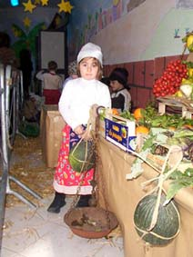

Frutta e Verdura

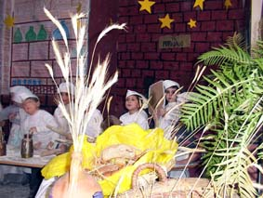

i Fornai
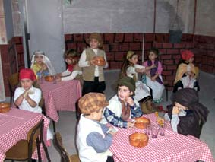

la Taverna

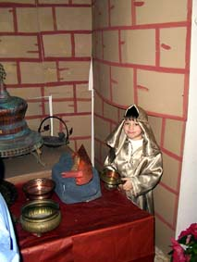

il Ramaio

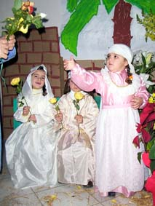

le Fioraie

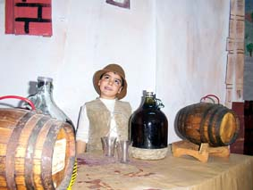

il Vinaio

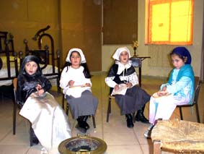

le Ricamatrici

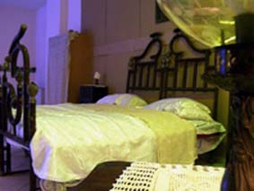

Letto Antico

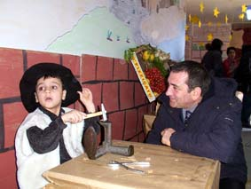

Preside e Ciabattino

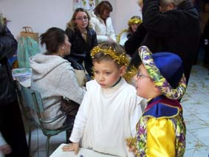

Angelo e Re Magio dietro le quinte
Grazie a quanti hanno collaborato per la riuscita della manifestazione.

